教育部107年度國中小行動學習推動計畫
全國示範觀摩研習
一、 依據：
(一)教育部106年國民中小學行動學習成果發表會行動學習「優良學校選拔活動暨動態成果
展」實施計畫。
(二)教育部「107年資訊教育推動細部計畫-國中小行動學習推動計畫」。
(三)臺中市107年度國中小行動學習推動計畫。
二、 目的：
（一）建立行動學習融入教學模式，規劃可行之行動學習環境。
（二）提倡行動學習融入教學與觀摩分享經驗，促進學生學習成就。
（三）透過行動學習推動優良學校經驗分享，提升運用行動學習之能力。
（四）行動學習教室觀察及觀課工具運用與實作。
三、 辦理單位：
(一) 指導單位：教育部
（二）主辦單位：臺中市政府教育局
(三) 承辦單位：臺中市西屯區長安國民小學
四、 實施日期：107 年 4 月 27 日(星期五)
五、 參加對象：本研習因場地因素，錄取參加人數為 30 人。
(一) 非教育部行動學習推動計畫學校或第一年教育部行動學習推動學校。
(二) 臺中市國中、國小各校有興趣推動行動學習教師。
六、 實施地點：臺中市西屯區長安國民小學(臺中市西屯區櫻花路18號)
七、 課程內容：
時間 | 活動內容 | 主持人/演講者 | 地點
8:10~8:30 | 報到/小平板大視界 | 長安國小團隊  長安國小六年四班學生 | 三樓視聽教室前走廊
8:30~8:40 | 開幕式/長官致詞 | 教育局長官  長安國小 黃志隆校長 | 三樓視聽教室
8:40~9:30 | 行動學習之補救教學  (因材網) | 臺中市教育大學  郭伯臣教授 | 三樓視聽教室
9:30~9:35 | 休息 | 長安國小團隊 | 三樓視聽教室前走廊
9:35~10:25 | 行動英語闖天關觀課 | 曾琪雯老師 | 三樓英語教室
10:25~10:30 | 休息 | 長安國小團隊 | 三樓視聽教室前走廊
10:30~11:20 | 行動閱讀課觀課 | 姜明雄老師 | 三樓自然教室
11:20~11:30 | 休息 | 長安國小團隊 | 三樓視聽教室前走廊
11:30~12:10 | 行動學習議課 | 黃志隆校長  王文君主任  姜明雄老師  曾琪雯老師  陳歆怡老師 | 三樓視聽教室
12:10~12:40 | 午餐 | 長安國小團隊 | 二樓會議室
12:40~ | 賦歸
八、 活動報名：參加人員請於 107年 04 月 23日（星期一）前至全國教師在職進修
網-臺中市西屯區長安國小項下或研習代碼2392105完成研習報名登錄。
(https://www3.inservice.edu.tw/)。
九、 聯絡人員：
長安國小王文君主任，電話：04-23157600#711，
E-mail：wenchun0910@mail.chanes.tc.edu.tw
十、 注意事項
(一) 與會人員於活動期間予以公（差）假。
(二) 為響應環保，請與會人員自行攜帶環保杯及環保筷。
(三) 會議議程若有更動，以本校網站 http://www.chanes.tc.edu.tw 公告為準。
十一、本校位置
臺中市西屯區櫻花路18號
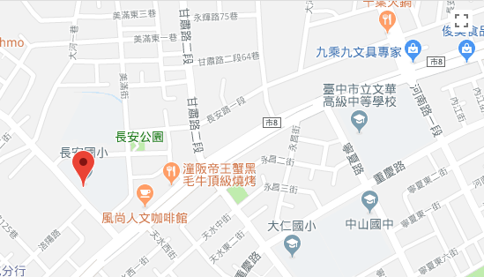
十二、交通方式
(一)搭乘公車：
125 號：從「臺中火車站(台灣大道)」上車，到「西屯洛陽路口站」下車，車程大約 30 分鐘，下車後再步行約 4 分鐘即可抵達長安國小。
25 號、35 號：從「臺中火車站」上車，到「西屯洛陽路口站」下車，車程大約 30 分鐘，下車後步行約 4 分鐘即可抵達長安國小。
37 號、45 號：從臺中車站步行五分鐘到達「第一廣場站」，到「西屯洛陽路口站」下車，車程大約 30 分鐘，下車後步行約 4分鐘即可抵達長安國小。
(二)自行前往：
會議當日長安國小內不提供停車服務，建議與會老師搭乘大眾運輸工具前往，若欲自
行開車前往可付費停車場，或自行路邊停車。

